Profilage sur les réseaux sociaux : Documentation technique



Descriptif
Ce logiciel est dédié aux membres des ressources humaines et est réalisé pour leur permettent de suivre des profils intéressants sur les réseaux sociaux. Il devient ainsi possible de suivre les compétences, les liens des réseaux sociaux, ses entreprises dans lesquelles il a travaillé et les formations suivies. Le logiciel est un simple fichier exécutable qui ne nécessite pas d’installation.

Prérequis
Le logiciel nécessite d’avoir installé les éléments suivants :
- .net sur le poste client
- Middleware ODBC sur le poste client
- Serveur base de données Oracle ou MySQL

Installation
- Installer la base de données Oracle ou MySQL : Créer la base de données puis exécuter le script « bdd_oracle.sql » ou « bdd_mysql.sql » disponibles à la racine du projet.
- Configurer la connexion au serveur de base de données Oracle du middleware ODBC client
Configurations à mettre en place pour Oracle :
- Pilote : Oracle
- DSN : ORA07
Configurations à mettre en place pour MySQL :
- Pilote : MySQL
- DSN : ORA07
- TCP/IP : 127.0.0.1 (pour une base de données locale)
- Port : 3306
- User : Votre nom d’utilisateur MySQL
- Password : Mot de passe de l’utilisateur MySQL
- Database : Nom de la base de données MySQL
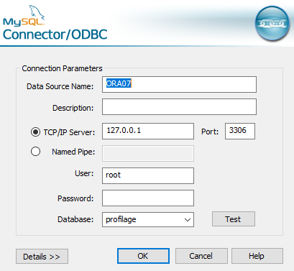
- Exécuter le fichier exécutable du logiciel

Fonctionnement
Le logiciel se connecte au middleware ODBC du poste client pour communiquer avec la base de données (pour nous Oracle mais une version de celle-ci est disponible pour MySQL). La connexion utilisée a pour DSN « ORA07 ».
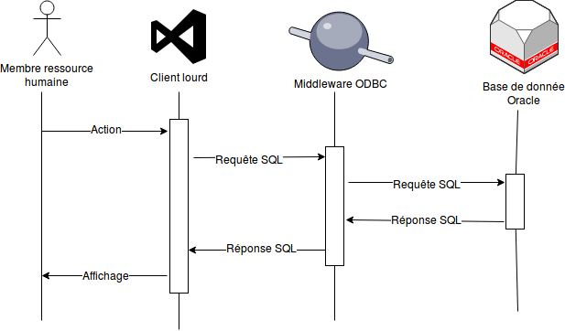
Toutes les fonctionnalités du logiciel s’ouvrent en tant qu’enfant de la fenêtre principale grâce à la technologie MDI (Multiple Document Interface).
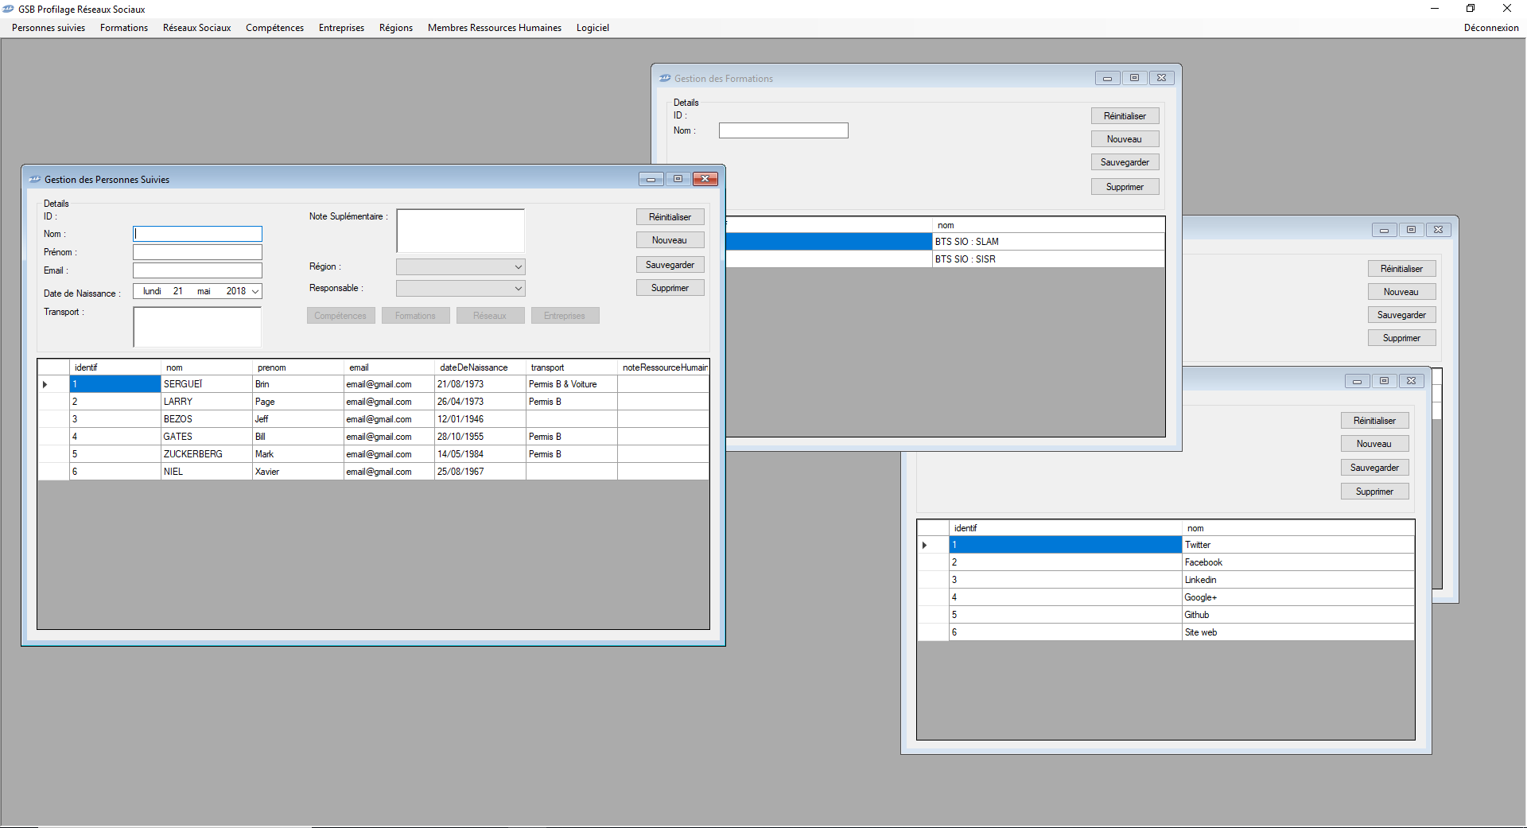

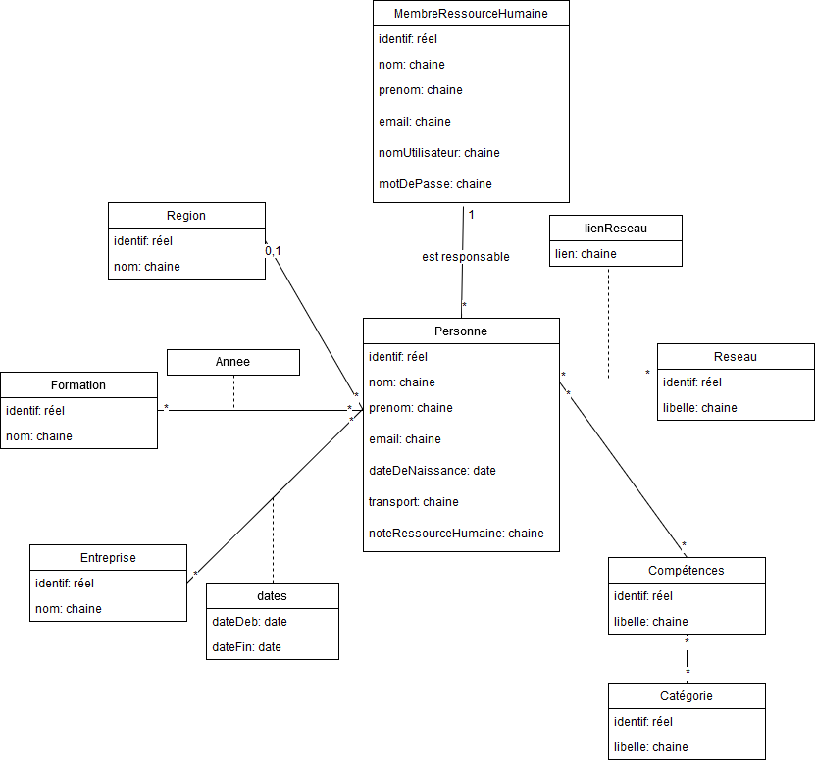
Diagramme de classe du logiciel

Code Source
https://github.com/fjourdren/GSB-Suivi-RH

